**Тема 1.9. Система планирования потребности в ресурсах**

1. Система с фиксированным размером заказа и установленной периодичностью пополнения запасов (MRP).
2. Планирование потребности в ресурсах (ERP). Оптимизированные производственные технологии (ОРТ).
3. Система «Точно в срок» (ЛТ). Бережливое мышление в закупочной деятельности.

1. MRP (от англ. Material Requirements Planning − планирование потребности в материалах) – логистическая технология и автоматизированный программный модуль, позволяющий планировать потребности производства в необходимых сырье, материалах, комплектующих.

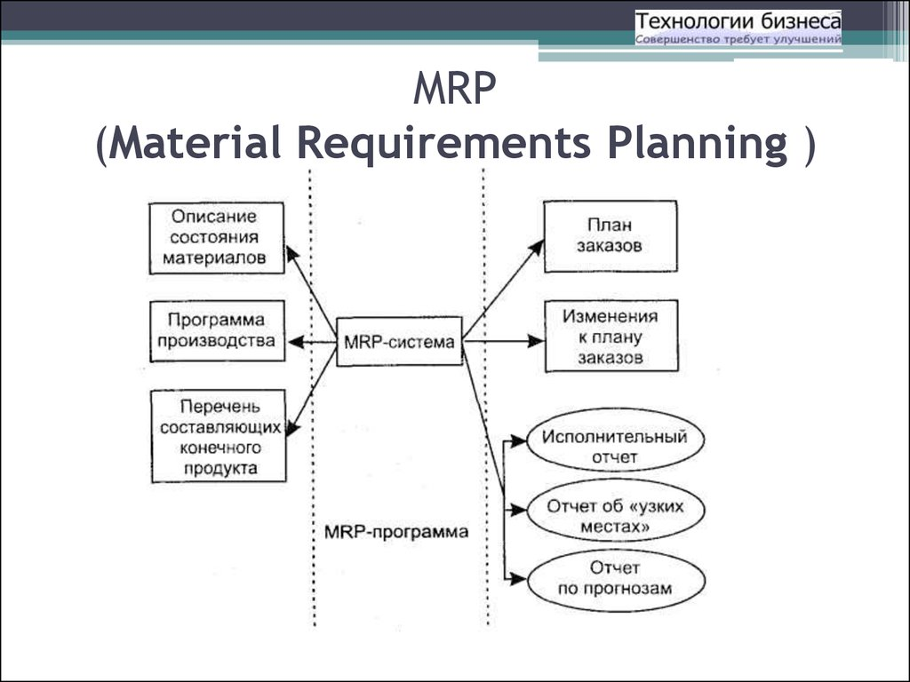

В данной системе, как и в системе с фиксированным интервалом времени между заказами, входным параметром является период времени между заказами. Она ориентирована на работу при значительных колебаниях потребления. Чтобы предотвратить завышение объемов запасов, содержащихся на складе, или их дефицит, заказы производятся не только в установленные моменты времени, но и при достижении запасом порогового уровня. Таким образом, рассматриваемая система включает в себя элемент системы с фиксированным интервалом времени между заказами (установленную периодичность оформления заказа) и элемент системы с фиксированным размером заказа (отслеживание порогового уровня запасов).

Отличительной особенностью системы является то, что заказы делятся на две категории. Плановые заказы производятся через заданные интервалы времени. Возможны дополнительные заказы, если наличие запасов на складе доходит до порогового уровня. Необходимость дополнительных заказов может появиться только при отклонении темпов потребления от запланированных.

Максимально желательный запас представляет собой тот постоянный уровень, пополнение до которого считается целесообразным. Этот уровень запаса косвенно (через интервал времени между заказами) связан с наиболее рациональной загрузкой площадей склада при учете возможных сбоев поставки и необходимости бесперебойного снабжения потребления.

Постоянно рассчитываемым параметром системы управления запасами с установленной периодичностью пополнения запасов до постоянного уровня является **размер заказа**. Как и в системе с фиксированным интервалом времени между заказами, его вычисление основывается на прогнозируемом уровне потребления до момента поступления заказа на склад организации.

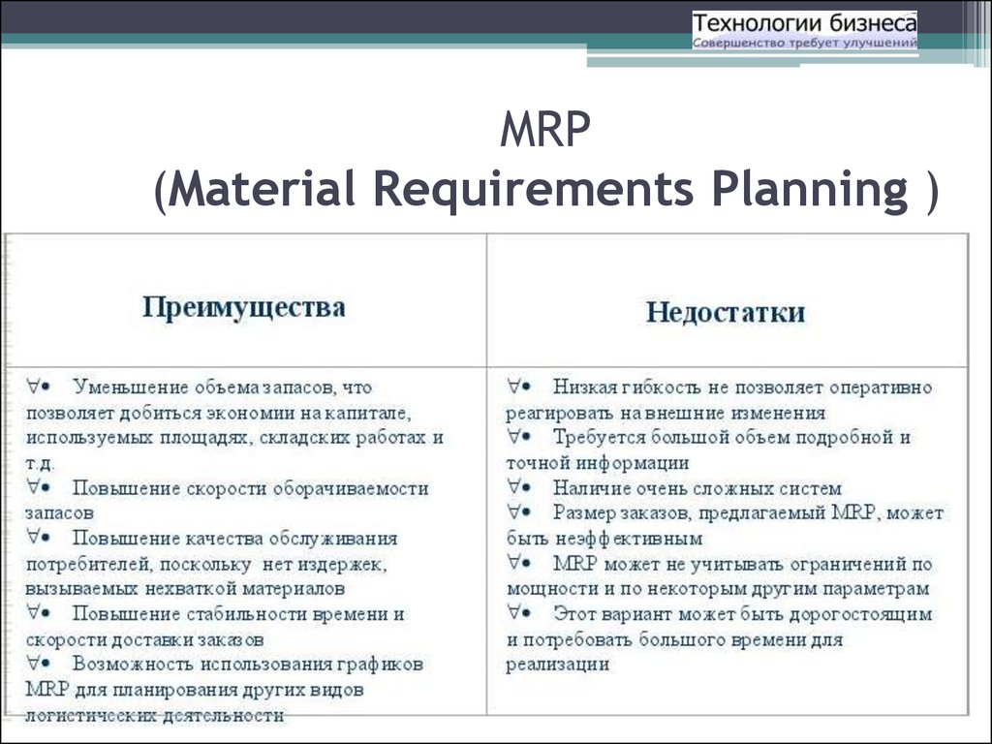

**2.** ERP-система – это набор интегрированных приложений, позволяющих создать единую среду для автоматизации планирования, учёта, контроля и анализа всех основных бизнес-операций предприятия (производство, финансы, снабжение, сбыт, хранение, техническое обслуживание).

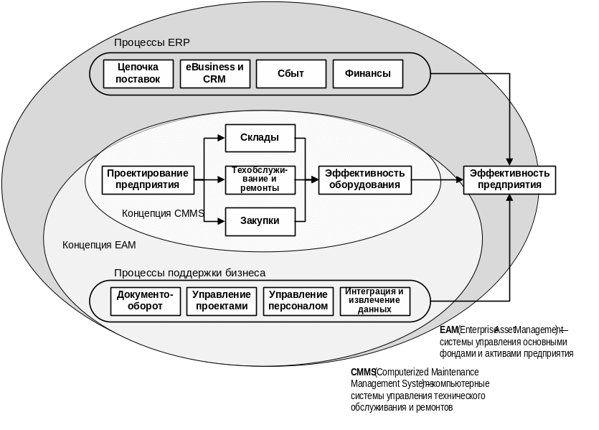

В системы класса ERP должны входить средства, которые позволяют смоделировать весь ход производства при данном варианте основного плана, чтобы увидеть возможные будущие проблемы и узкие места. ERP-системы должны поддерживать методы *Just-In-Time,*JIT(*точно в срок*).Они также должны планировать деятельность служб сбыта, снабжение и производство как сквозной график взаимозависимых заказов. Такие системы должны охватывать средства бюджетирования, развитую систему управленческого учёта и финансового планирования, а также систему бухгалтерского учёта или интерфейс с такой системой, которая работает как в российских, так и в западных стандартах бухгалтерского учёта и отчётности.

Исходя из анализа публикаций по данной проблематике, ключевые признаки ERP-систем можно подразделить на технологические и функциональные. На ***технологическом уровне*** общепринятыми требованиями являются: *наличие трёхуровневой архитектуры системы*, включающей сервер баз данных, сервер приложений и клиентскую часть, единая база данных (или распределённая с задействованным механизмом репликации данных), открытость систем, использование реляционных СУБД и средств CASE для проектирования и развития этих систем. Среди технологических требований называют также графический пользовательский интерфейс.

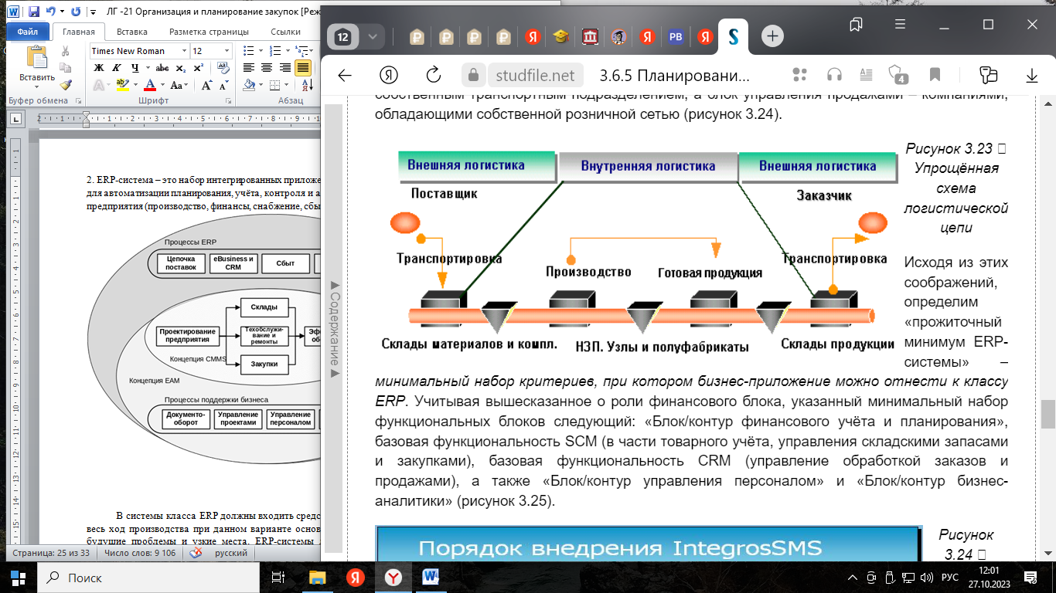

Основное **различие** между **ERP** и **MRP** заключается в том, что первая помогает планировать и автоматизировать различные бизнес-функции организации, тогда как **MRP** обладает упрощенным производственным блоком, сосредоточена на хозяйственных операциях и на управлении материальными потоками. **ERP** напрямую касается бухгалтерского учета, производства, поставок, закупок, управления клиентами, качеством процессов планирования.

**3.** Оптимизированные производственные технологии (ОРТ).

Оптимизированная производственная технология – это направление, которое позволяет оптимизировать процессы производства и увеличить эффективность бизнеса. Это дает возможность сократить затраты на производство, ускорить выпуск продукции и повысить ее качество.

Основная идея оптимизации производственной технологии заключается в том, чтобы заменить устаревшие и неэффективные методы на новые и современные.

Оптимизированная производственная технология может быть использована в различных сферах деятельности: от производства товаров до оказания услуг. Благодаря этому бизнес может стать более конкурентоспособным и прибыльным.

**Преимущества** использования оптимизированной производственной технологии:

1. Уменьшение затрат на производство
2. Сокращение времени производства
3. Увеличение производительности труда
4. Улучшение качества продукции
5. Снижение риска производственных аварий и ошибок

**Принципы оптимизированной производственной технологии:**

1. Минимизация времени и ресурсов

Это достигается благодаря тщательному анализу производственного процесса и выявлению узких мест в нем. Устранение этих узких мест помогает снизить время выполнения задач и потребление ресурсов, выражаясь в повышении эффективности производства.

1. Систематический подход

Для этого изучаются все элементы производственного процесса со всеми возможными вариантами их комбинаций. От каждого элемента требуется однозначная задача, и все эти задачи направлены на достижение общей цели – повышение эффективности производства.

1. Постоянная оптимизация процессов

Оптимизированная производственная технология – это постоянный процесс поиска новых идей и инструментов, которые позволят добиться большей эффективности производства. В связи с этим, исследовательская работа и привлечение новых технологий на всех этапах является необходимостью. Благодаря этому постоянный контроль и оптимизация процессов обеспечивают устойчивое развитие бизнеса.

**Результаты оптимизированной производственной технологии:**

1. Снижение затрат на производство за счет минимизации потребления ресурсов и времени выполнения задач.
2. Повышение качества продукции благодаря постоянной оптимизации процессов и применению новых технологий.
3. Увеличение объемов производства, достижение новых результатов за счет одновременно повышенной эффективности.

4. Ряд компаний в 1970-е годы затратили годы на разработку концепции "точно в срок" (just in time) или JIT. Она оказалась настолько эффективной, что все крупные организации в настоящее время в той или иной степени используют ее элементы. Традиционно считалось, что запасы – это важный элемент системы, гарантирующий отсутствие сбоев. MRP сокращает объем запасов, обеспечивая более близкое соответствие между поставками МР и спросом, при этом некоторый страховой запас все же существует на случай непредвиденных проблем. Но если нам удастся полностью устранить несоответствие поставок и спроса, то нам вообще не нужны будут запасы. На этом основана работа "точно в срок".

В основе этой концепции лежит уверенность, что запасы возникают из-за плохого управления, плохой координации работ и поэтому проблемы прячутся в запасы. Отсюда следует вывод, что надо отыскать причины, вызывающие разницу между предложением и спросом, улучшить выполнение операций, после чего запасы исчезнут.

В более широком значении JIT рассматривает предприятие как набор проблем, мешающих эффективному выполнению операций, например, большое время выполнения заказов, нестабильность доставки заказов, несбалансированные друг с другом операции, ограниченная мощность, поломки оборудования, бракованные материалы, перерывы в работе, ненадежные поставщики, низкое качество ГП, слишком большой объем бумажной работы и многое другое. Менеджеры пытаются решить эти проблемы, создавая запасы, приобретая дополнительные мощности, устанавливая резервное оборудование, приглашая специалистов по «тушению пожаров» и т.д. Однако на самом деле эти действия только скрывают причины проблем. Конструктивный подход заключается в том, чтобы выявить настоящие проблемы и решить их. Таким образом, JIT – это не только способ минимизации запасов, но еще и устранения отходов по любым видам ресурсов, улучшения координации и повышения эффективности деятельности

5. Lean Supply Chain Management – концепция управления цепями поставок, основывающаяся на японских техниках управления качеством, TPS (Toyota Production System), теории бережливого производства и др. В основе данной концепции лежит процесс постоянных улучшений посредством исключения любых действий, процессов, не приносящих добавленной стоимости товару.

Если говорить проще, то все лишнее: лишнее перемещение людей, перевозку материалов, лишние услуги, дублирование функции — необходимо выявить и исключить, делать только то, что удовлетворяет требования клиентов и приносит прибыль компании.

**Как правило, Цепь Поставок на основе принципов бережливости (от англ. Lean Supply Chain) строится на 7 ключевых принципах.**

1. **Свести к нулю потери.**

Самые распространенные причины потерь в производстве:

* Сложность системы – ненужные этапы, непонятные участникам процессы.
* Бессмысленное перемещение товара.
* Хранение большого объема товара на складах.
* Затраты человеческих ресурсов, которые не приносят экономической выгоды.
* Непродуманная упаковка.

**2. Сделать процесс приобретения товара покупателем понятным для всех членов цепи поставок.**      Оптимизация закупочной деятельности не стоит особняком в данном вопросе.

**3. Оценить возможность сокращения цикла заказа, снижения роли прогнозирования и риска «перепроизводства».**

**4. Добиться равномерности потока материалов и информации.**

**5.  Увеличить скорость товарооборота и сократить ассортимент.**

**6. Обеспечить слаженную работу всех участников цепи поставок, без чего создание равномерного потока товаров в цепи поставок является невозможным.**

**7. Сосредоточить основное внимание на совокупных затратах в цепи поставок** ([Совокупная Стоимость Владения](http://185009.hoster-test.ru/2013/05/29/%d1%81%d0%be%d0%b2%d0%be%d0%ba%d1%83%d0%bf%d0%bd%d0%b0%d1%8f-%d1%81%d1%82%d0%be%d0%b8%d0%bc%d0%be%d1%81%d1%82%d1%8c-%d0%b2%d0%bb%d0%b0%d0%b4%d0%b5%d0%bd%d0%b8%d1%8f-%d0%bd%d0%b8%d0%b7%d0%ba%d0%b0/)). Принимать только те решения, которые удовлетворят ожиданиям потребителей при минимальных затратах на любом этапе движения товара по цепи поставок. Избегать тех решений, которые являются выигрышными только на определенном этапе движение товара. Этого можно добиться только при условии, что прибыль от цепи поставок делится между всеми ее участниками Lean-процесса поровну.

Выделяют следующие результаты внедрения Lean Supply Chain (Цепи Поставок на основе бережливого производства):

—        повышение степени удовлетворения потребителя;

—        повышение прозрачности цепи поставок, рост показателей ее продуктивности;

—        увеличение скорости товарооборота, сокращение объема продукции, хранящейся на складах;

—        сокращение логистических затрат;

—        снижение совокупных расходов в цепи поставок.